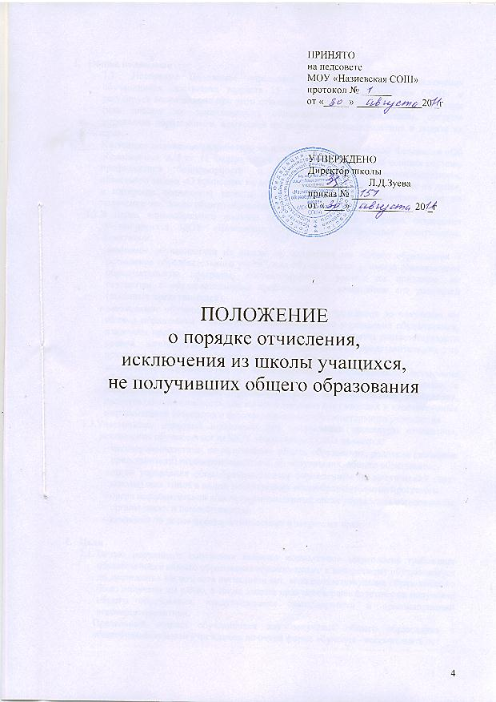

- Общие положения
  - Настоящее Положение определяет порядок отчисления, исключения обучающихся, достигших возраста 15 лет, из МОУ «Назиевская СОШ» и регулирует возникающие при этом отношения между обучающимися, родителями (или лицами их заменяющими), образовательным учреждением, органом управления образованием, комиссией по делам несовершеннолетних и защите их прав.
Настоящее положение разработано на основе Законов Российской Федерации «Об образовании», п. 5 ст. 11 Федерального закона от 24.06.1999 «Об основах системы профилактики безнадзорности и правонарушений несовершеннолетних», областного закона «О комиссиях по делам несовершеннолетних и защите их прав», в интересах социальной защиты детей и подростков, обеспечения прав на получение основного общего образования
  - В целях единообразного подхода при рассмотрении вопросов оставления обучающимися МОУ «Назиевская СОШ» руководствоваться следующими понятиями:
- выбытие обучающегося из школы до получения им общего образования – оставление образовательного учреждения обучающимся, успешно осваивающим образовательную программу соответствующего уровня по причинам, не связанным с образовательными проблемами, по инициативе его родителей (законных представителей);
- отчисление обучающегося их образовательного учреждения до получения им общего образования – оставление образовательного учреждения обучающимся, имеющим проблемы в освоении образовательной программы соответствующего уровня, инициированное родителями (законными представителями), по причинам, связанным с образовательными проблемами;
- исключение обучающегося из образовательного учреждения – оставление образовательного учреждения обучающимся по причинам, связанным с совершенным им деяний, нарушающих устав образовательного учреждения, представляющих опасность для жизни и здоровья окружающих и несовместимые с организацией безопасного функционирования образовательного учреждения
  - Участниками правовых отношений при организации процедуры отчисления, исключения обучающихся из МОУ «Назиевская СОШ» являются:
- несовершеннолетние, не получившие общего образования; родители (законные представители) несовершеннолетних, не получивших, общего образования;
- орган управления общеобразовательным учреждением (педагогический совет школы) всех типов и видов, реализующих общеобразовательные программы;
- орган исполнительной власти (муниципальный орган управления образованием, органы опеки и попечительства);
- комиссия по делам несовершеннолетних и защите их прав.

- Цели
  - Целью настоящего положения является нормативное закрепление требования обязательности общего образования применительно к конкретному обучающемуся до достижения им возраста пятнадцати лет, если соответствующее образование не было получено им ранее, а также защита прав несовершеннолетних на получение общего образования, предупреждения безнадзорности и правонарушений несовершеннолетних.
Предельный возраст обучающихся для получения общего образования в общеобразовательном учреждении по очной форме обучения - восемнадцать лет.

- Задачи
  - Задачами настоящего Положения являются:
- обеспечение и защита конституционного права детей, в части получения ими общего образования;
- создание механизма правовых отношений между участниками процедуры отчисления, исключения учащихся из МОУ «Назиевская СОШ».

- Основания для отчисления и исключения обучающегося из МОУ «Назиевская СОШ»
  - Основанием для отчисления (оставления) обучающегося из МОУ «Назиевская СОШ» является:
- письменное заявление родителей (лиц их заменяющих);
- наличие справки о дальнейшем продолжении учебы или трудоустройстве несовершеннолетнего, предоставляемой родителями обучающегося.
  - Основанием для отчисления обучающегося, достигшего 15-летнего возраста из общеобразовательных учреждений является:
- неоднократные грубые нарушения Устава общеобразовательного учреждения;
- дальнейшее пребывание обучающегося в общеобразовательном учреждении оказывает отрицательное влияние на других обучающихся, нарушает их права и права работников образовательного учреждения, а также нормальное функционирование образовательного учреждения.
  - Решение об исключении обучающегося, не получившего общего образования, принимается с учетом мнения родителей (законных представителей) и с согласия комиссии по делам несовершеннолетних и защите их прав.
  - Решение об исключении детей-сирот и детей, оставшихся без попечения родителей, принимается с согласия комиссии по делам несовершеннолетних и защите их прав и органом опеки и попечительства МО Кировский муниципальный район Ленинградской области.
Перевод обучающегося в следующий класс в любом случае производится по решению педагогического совета.
Перевод обучающегося, не получившего общего образования из общеобразовательной школы в вечернюю (сменную) школу, в группу без базового образования считается отчислением.

- Порядок отчисления.
  - Педагогический совет общеобразовательного учреждения независимо от типа и вида образовательного учреждения на основании документов, представленных родителями (лицами их заменяющими), характеристики классного руководителя обучающегося, справки о дальнейшем продолжении учебы или трудоустройстве несовершеннолетнего принимает решение о ходатайстве перед Комитетом образования об отчислении (оставление) обучающегося, не достигшего 15-летнего возраста, из школы. Заседание педагогического совета школы проходит с приглашением обучающегося и родителей (лицами их заменяющими).
  - По ходатайству руководителя образовательного учреждения, и по результатам рассмотрения представленных документов (копия заявления родителей (законных представителей); выписка из решения педагогического совета; характеристика обучающегося, с указанием причин оставления им общеобразовательного учреждения и результатами проведенной с ним профилактической работы; ходатайство руководителя образовательного учреждения о согласовании оставления обучающимся образовательного учреждения; справка о дальнейшем устройстве несовершеннолетнего) направляется в Комитет образования МО Кировский муниципальный район Ленинградской области, который принимает решение:
- о согласовании, оставления обучающимся, достигшим возраста пятнадцати лет, общеобразовательного учреждения до получения общего образования;
- о продолжении, освоения обучающимся образовательной программы общего образования по иной форме обучения;
- о продолжении его обучения в другом образовательном учреждении;
- о продолжении обучения в данном образовательном учреждении.
5.4 Комиссия по делам не совершеннолетних и защите их прав совместно с родителями (законными представителями) несовершеннолетнего, оставившего общеобразовательное учреждение до получения основного общего образования, и орган местного самоуправления в месячный срок принимают меры обеспечивающие трудоустройство несовершеннолетнего и продолжение им образовательной программы основного общего образования по иной форме.

- Порядок исключения.
  - Вопрос об исключении обучающегося из общеобразовательного учреждения рассматривается на заседании педагогического совета в соответствии с Уставом образовательного учреждения в присутствии родителей (законных представителей).
  - В 3-дневный срок информирует родителей (законных представителей) и Комитет образования МО Кировский муниципальный район Ленинградской области в письменном виде об исключении обучающегося из образовательного учреждения.
  - Представляет в комиссию по делам несовершеннолетних и защите их прав следующие документы:
- копию заявления родителей (законных представителей) на имя руководителя образовательного учреждения о согласии с отчислением несовершеннолетнего из образовательного учреждения;
- характеристику обучающегося об уровне освоения образовательной программы соответствующего уровня;
- характеристику на обучающегося с указанием фактов неоднократных грубых нарушений Устава образовательного учреждения, и результаты проведенной профилактической работы;
- выписку из решения педагогического совета МОУ «Назиевская СОШ»;
- ходатайство руководителя образовательного учреждения об исключении учащегося;
- документ о согласовании с Комитетом образования администрации МО Кировский муниципальный район;
- справку о дальнейшем устройстве несовершеннолетнего;
- документ о согласовании органа опеки и попечительства при оставлении обучающихся из числа детей-сирот и детей, оставшихся без попечения родителей, образовательного учреждения;
- обзорную справку отдела по делам несовершеннолетних органов внутренних дел о проведенной профилактической работе с несовершеннолетним;
- выписку из Устава образовательного учреждения о порядке исключения.
6.4 Комиссия по делам несовершеннолетних и защите их прав совместно с родителями (законными представителями) несовершеннолетнего, исключённого из общеобразовательного учреждения, и орган местного самоуправления в месячный срок принимают меры, обеспечивающие трудоустройство несовершеннолетнего и (или) продолжение его обучения в другом образовательном учреждении.

